­­­

Acciones realizadas durante la mortandad de peces en el lago de Güija

Ministerio de Medio Ambiente y Recursos Naturales (MARN)

El Salvador, Centroamérica.

Fernando Andrés López Larreynaga

**Ministro**

Miguel Alberto Gallardo Meléndez

**Director de Ecosistemas y Biodiversidad**

Guillermo Adolfo Mayorga Mayorga

**Gerente de Ecosistemas**

**Elaboración**

Jaime Javier Espinoza Navarrete, Coordinador de Área de Humedales.

Douglas Ernesto García Sarmiento, Gerente de Monitoreo y Control de Aguas Residuales.

Kevin Eduardo Mejía Hernández, Técnico en Saneamiento Ambiental.

Vo. Bo. Guillermo Adolfo Mayorga Mayorga, Gerente de Ecosistemas.

Este documento puede ser reproducido todo o en parte, reconociendo los derechos del Ministerio de Medio Ambiente y Recursos Naturales.

Ministerio de Medio Ambiente y Recursos Naturales (MARN), Kilómetro 5 ½ carretera a Santa Tecla, calle y colonia Las Mercedes, Edificios MARN, instalaciones ISTA, San Salvador, El Salvador, Centroamérica.

**Teléfono:** (503) 2132-6276

**Sitio web:** [www.marn.gob.sv](http://www.marn.gob.sv)

**Correo electrónico:** [medioambiente@marn.gob.sv](mailto:medioambiente@marn.gob.sv)

**Twitter:** @marn_sv

**Facebook:** [www.facebook.com/marn.gob.sv](http://www.facebook.com/marn.gob.sv)

**Youtube:** youtube/marnsv

Contenido

1. Información General. 4

1.1. Antecedentes. 4

2. Marco metodológico 4

2.1. Objetivo. 4

2.2. Situación problemática planteada. 4

2.3. Metodología. 4

3. Resultados. 5

3.1. Verificación de la afectación. 5

3.2. Condiciones físicas y químicas en el lago de Güija. 6

3.3. análisis de muestras de agua en laboratorio. 7

4. Conclusión. 8

5. Recomendaciones. 8

6. Anexo 1: Análisis de laboratorio en muestras de agua del lago de Güija. 8

# Información General.

## Antecedentes.

En la tercera semana de junio del presente año, se conoció en redes sociales y por técnicos del MARN, que en el humedal Complejo Güija estaba ocurriendo mortandad de peces en cultivo y en vida libre, hecho que fue constatado por técnicos del Ministerio de Medio Ambiente y técnicos de la Dirección General de Pesca y Acuacultura (CENDEPESCA), al realizar inspección en fecha 20 de junio del presente año.

Eventos de mortandad de peces similares al ocurrido este año, fueron registrados en 2016 y en octubre de 2018, ocasionando pérdidas totales de los cultivos de tilapia y cantidades considerables de peces de vida libre.

# Marco metodológico

## Objetivo.

Caracterizar las condiciones físicas y químicas presentes en el sitio de la mortandad de peces en el lago de Güija.

## Situación problemática planteada.

En la tercera semana de junio, se publicó en redes sociales, una intensa mortandad de tilapias localizadas en los cultivos de tilapia en jaulas instaladas en el lago de Güija sector Azacualpa, situación que fue constatada en fecha 20 de junio del presente año por técnicos de la Dirección General de Pesca y Acuacultura (CENDEPESCA) y del Ministerio de Medio Ambiente y Recursos Naturales (MARN).

## Metodología.

En fecha 20 de junio del presente año, se efectúo inspección a los cultivos de tilapia en el sector Azacualpa, se entrevistó a los titulares de los proyectos afectados para conocer las densidades de siembra y a cuánto ascienden los volúmenes de las pérdidas ocurridas. Para verificar las condiciones físicas y químicas del agua, se utilizó un multiparámetro HANNA 9829 con el cual se perfiló la distribución de oxígeno disuelto, pH, ORP y temperatura en un transecto desde el lado donde se ubican las jaulas (Norte) hasta donde no hay jaulas instaladas (Suroeste), Figura 1.

El 23 de junio, técnicos de la Dirección de Seguridad Hídrica (DSH), Dirección de Ecosistemas y Biodiversidad (DEB) y Agentes de la División de Medio Ambiente e inspecciones oculares, efectuaron con una botella de Van Dorn, recolecta de agua a diferentes profundidades, para determinar si el agua presenta Arsénico, Cianuros y pesticidas en cuatro sitios de muestreo (Figura 1). Las muestras para determinación de Cianuro y Arsénico fueron analizadas en el laboratorio del MARN. Las muestras para determinación de pesticidas (Carbamatos: Metomil; Órgano Fosforados: TerbufoS, metamidofos, clorpirifos, Metil Paratión Piretrinas y piretroides: Permetrina, cipermetrina, cyalotrina. Ciflutrina), fueron analizadas en el Laboratorio de División de Análisis Técnico Científico Forense de la Policía Nacional Civil, con identificación 1/4 correspondiente al punto 138; 2/4 al punto 139; 3/4 al punto 140 y 4/4 correspondiente al punto 141 (Figura 1).

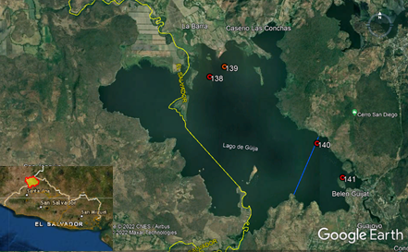

Figura 1. Perfil de parámetros físicos-químicos (línea azul); puntos de muestreo de sedimentos frente a los ríos Angue y Ostúa (138 y 139); en sito de cultivo (140); frente al desagüe del lago (141), junio de 2022.

# Resultados.

## Verificación de la afectación.

Los titulares de los cultivos de tilapia manifiestan que la densidad de siembra es de 28 ind/m3 y que las pérdidas fueron totales, siendo variado para cada proyecto entre 7 y 40 quintales de tilapia, así como cantidades considerables de *Astynaax* aeneus (plateadas), *Ariopsis sp (bagres)* y *Parachromis* *sp* (guapotes) de vida silvestre (Figura 2).

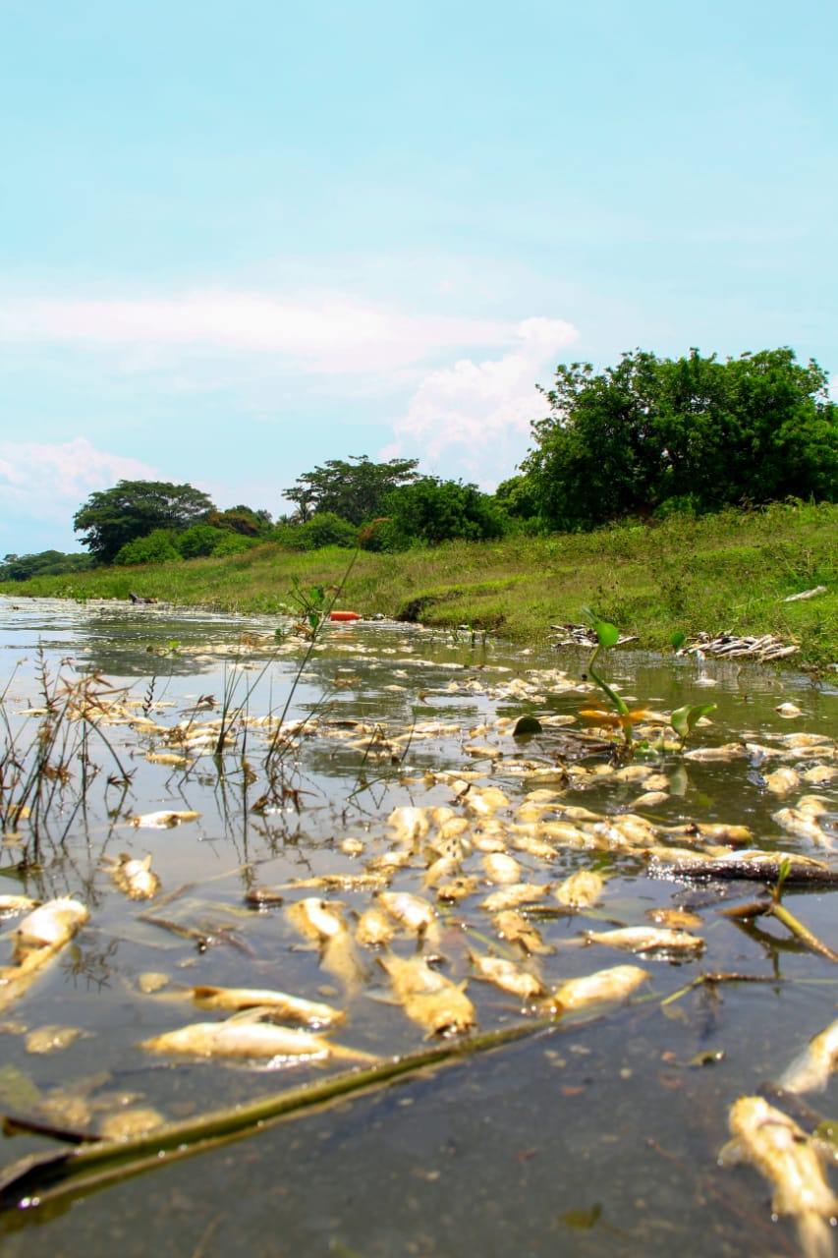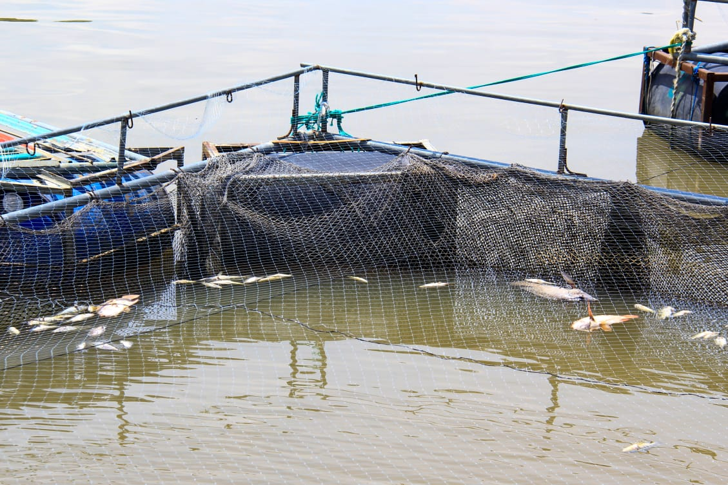

Figura 2. Izq. Peces (plateadas, bagres y guapotes) en vida silvestre muertos; der., últimas tilapias muertas de la cosecha, Azacualpa, Güija, junio de 2022.

## Condiciones físicas y químicas en el lago de Güija.

Uno de los aspectos sobresalientes observados en el lago de Güija en la semana de la mortandad de peces fue, el ingreso de alto contenido de sedimentos por escorrentía de los ríos Angue y Ostúa, así como de Cusmapa, la turbidez en los sitios de cultivo fue de 20cm de profundidad (Figura 2).

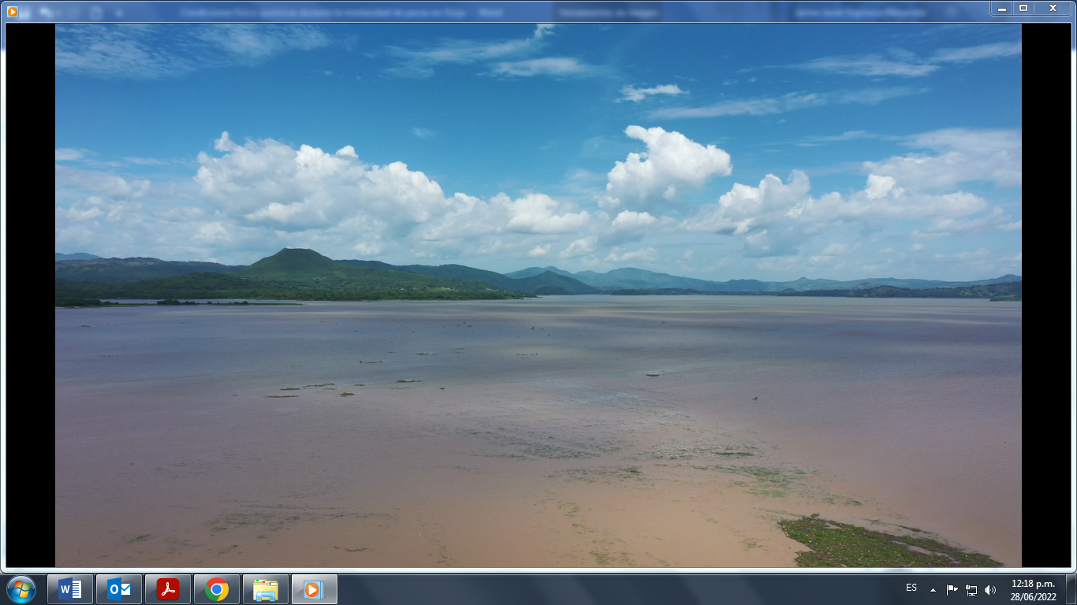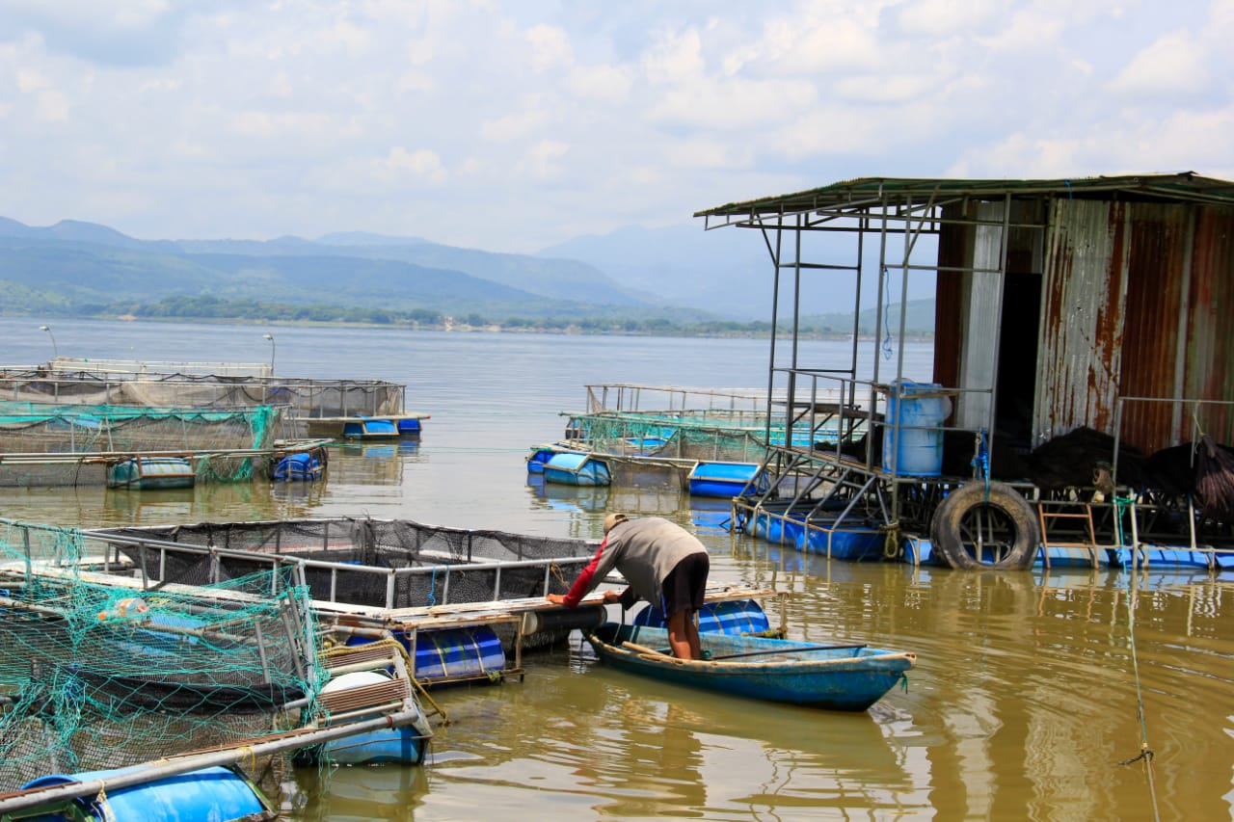

Ingreso de río

Angue

Ingreso de río

Ostúa

El Salvador

Figura 3. Izq., aporte sedimentario por los ríos Ostúa y Angue hacia el Salvador; der., sitio de cultivo de tilapia con alta turbidez, junio 2022.

Los perfiles de oxígeno disuelto (OD), pH y ORP, fueron medidos desde la parte norte (0m), finalizando en el suroeste (2200m), desde superficie (cero metros) hasta diez metros de profundidad (Figura 4). En relación al oxígeno disuelto, en el interior de los cultivos en una medición puntual, se encontró en 3 mg/l, sin embargo, fuera de los cultivos mostró condiciones normales (7 mg/l en superficie y 5 mg/l a diez metros de profundidad) las cuales permiten la vida acuática, de igual forma el pH, en todo el espacio se encontró normal, desde 6 a 7 unidades de pH.

Los procesos oxido reductores, en el entorno del sitio de cultivo de tilapia, dejan ver condiciones reductoras de oxígeno (-170mV) por debajo de 6 m de profundidad, lo cual puede ser explicado a partir de la alta disponibilidad de materia orgánica que se encuentra acumulada bajo las jaulas, producto de restos de alimentos de los cultivos que sedimentan constantemente. El resto del transecto mostró condiciones normales (50mV a 130mV).

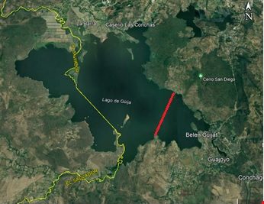

Figura 4. Perfiles de distribución en la columna de agua de, 0m en el Norte, 2200m en el suroeste: Oxígeno disuelto (OD); oxido reducción (ORP); pH; efectuados de norte a suroeste sobre línea roja; lago de Güija, junio 2022.

## análisis de muestras de agua en laboratorio.

Los valore registrados de Arsénico y Cianuros (Tabla 1), muestran que las concentraciones son normales de acuerdo con el Reglamento Técnico Salvadoreño (RTS13.02.01:14), donde se establecen requisitos de calidad para agua de consumo humano y comparando con análisis de 2018, las concentraciones se mantienen similares.

Tabla 1. Mediciones en laboratorio de Arsénico y Cianuro en muestras de agua del lago de Güija, junio 2022.

|  |  |  |  |  |  |
| --- | --- | --- | --- | --- | --- |
| Parámetro | 138 (mg/l) | 139 (mg/l) | 140 (mg/l) | 141 (mg/l) | Límite máximo permitido (mg/l) |
| Arsénico | - | - | 0.013000 | - | 0.01 |
| Cianuros | 0.005 | <0.002 | 0.002 | 0.002 | 0.07 |

En relación a los análisis para la determinación de pesticidas en cada una de las muestras analizadas (1/4; 2/4, 3/4, 4/4), no se detectó presencia de pesticidas.

# Conclusión.

De acuerdo con el reglamento técnico salvadoreño de calidad de agua para consumo humano, los compuestos Arsénico y Cianuros se encontraron en concentraciones normales.

No se encontró presencia de pesticidas en las muestras analizadas.

La alta tasa de sedimentos y corrientes de agua recibidas por los ríos Angue, Ostúa y Cusmapa en los eventos de lluvias pudieron modificar las condiciones de oxígeno disponible, situación que pudo magnificarse en zonas de cultivo en donde, las altas densidades (28 tilapias/m3) y la remoción de sedimentos de fondo pudieron limitar el oxígeno disponible.

# Recomendaciones.

Para un mejor manejo de los cultivos, las densidades de siembra de tilapia deben disminuirse a una tercera parte de la siembra actual.

Los productores deben hacer mediciones de oxígeno varias veces día y noche, al notar que llega a 3 mg/l impulsar el agua con motor, el movimiento mejora las condiciones de oxígeno en el agua de las jaulas.

Instalar trampas bajo las jaulas para recoger periódicamente los residuos y heces que sedimentan impidiendo que se descompongan en el piso del lago.

# Anexo 1: Análisis de laboratorio en muestras de agua del lago de Güija.

Número de referencia: 22-0455; 22-0461; 22-0462; 22-0463; 22-0464 (cinco páginas).

Informe pericial del laboratorio de análisis físico químico, número de identificación informe pericial: DRCE 1816/2022 LFQ 0622-0321. Cuatro páginas.

